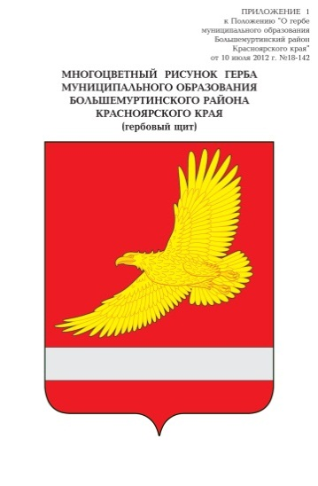

АДМИНИСТРАЦИЯ БОЛЬШЕМУРТИНСКОГО РАЙОНА
КРАСНОЯРСКОГО КРАЯ

ПОСТАНОВЛЕНИЕ

30.04. 2021 г. пгт. Большая Мурта № 190

Об установлении расчетной стоимости одного квадратного метра общей площади жилых помещений в целях признания граждан малоимущими на первый квартал 2021 года

В целях реализации Закона Красноярского края от 20.06.2006 N 19-4833 "О порядке определения размера дохода и стоимости имущества в целях признания граждан малоимущими на территории края, учитывая данные "Статистического бюллетеня" Территориального органа Федеральной службы государственной статистики по Красноярскому краю, руководствуясь Уставом Большемуртинского района, ПОСТАНОВЛЯЮ:

1. Установить расчетную стоимость одного квадратного метра общей площади жилых помещений в целях признания граждан малоимущими на первый квартал 2021 года согласно приложению.
2. Контроль за исполнением настоящего постановления оставляю за собой.
3. Постановление вступает в силу после его официального опубликования (обнародования) в установленном порядке и распространяется на правоотношения возникшие с 01.01.2021 года.

Глава района В.В. Вернер

Приложение к постановлению
администрации района
от 30.04.2021 №190

РАСЧЕТНАЯ СТОИМОСТЬ
ОДНОГО КВАДРАТНОГО МЕТРА ОБЩЕЙ ПЛОЩАДИ ЖИЛЫХ ПОМЕЩЕНИЙ
В ЦЕЛЯХ ПРИЗНАНИЯ ГРАЖДАН МАЛОИМУЩИМИ
НА 1-й КВАРТАЛ 2021 ГОДА

Средняя стоимость  строительства 1 кв. м  общей площади жилых  помещений за январь – март 2021года по Красноярскому краю  (руб. коп.) | Коэффициент,  применяемый для  расчета | Расчетная стоимость  1 кв. м общей площади  жилых помещений в целях  признания граждан  малоимущими (руб. коп.)
1 | 2 | 3
69845 | 0,75 | 52383,75

